فتح تطبيق العروض التقديمية ( مايكرسوفت باوربوينت)
من خلال قائمة " ابدأ " اختر " مايكرسوفت باوربوينت " . ( توجد عادة في مجموعة البرامج ).
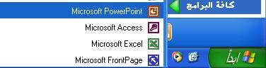
فتح مستند عرض تقديمي موجود
عمل بعض التعديلات ثم حفظ العرض التقديمي
- اضغط على أيقونة فتح من شريط الأدوات .
يظهر مربع حوار فتح. إذا كان الملف الذي ترغب في فتحه موجودًا في مجلد آخر أو محرك أقراص آخر،انتقل إلى هذا الموضع باستخدام مربع قائمة " بحث في "
- لفتح الملف الذي تريده، اضغط على الملف لتحديده ثم اضغط على زر فتح .

فتح عدة مستندات
* حدد ثم افتح مجموعة متجاورة من الملفات باستخدام مفتاح (ٍShift).
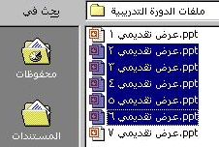

أو حدد ثم افتح عددًا من الملفات غير المتجاورة باستخدام مفتاح (CTRL) .
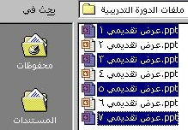
حفظ عرض تقديمي جديد على القرص الصلب
- لحفظ ملف جديد على القرص الصلب، انقر على قائمة ملف المنسدلة ثم اختر أمر " حفظ " ، أو يمكنك ذلك بالنقر على أيقونة " حفظ " من على شريط الأدوات.
- سوف يتم عرض نافذة حفظ باسم ، أدخل اسم الملف، ثم حدد المكان الذي تريد حفظ الملف بداخله، ثم أنقر زر حفظ .
حفظ عرض تقديمي موجود على قرص صلب أو مرن
* لحفظ ملف موجود على القرص الصلب، انقر على قائمة ملف المنسدلة ثم اختر أمر " حفظ " ، أو يمكنك ذلك بالنقر على أيقونة " حفظ " من على شريط الأدوات.

* لحفظ ملف على القرص المرن :
- اضغط على قائمة ملف المنسدلة واختر أمر حفظ باسم.
- اضغط على السهم المتجه إلى أسفل الموجود على يمين جزء حفظ في من مربع الحوار، والذي يعرض قائمة منسدلة على النحو الموضح أدناه.
- حدد أيقونة ( :3.5Floppy (A
- أدخل اسم الملف ثم اضغط على زر حفظ.
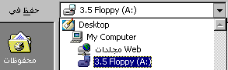

حفظ عرض تقديمي موجود بتنسيق ملف مختلف
- اضغط على قائمة ملف المنسدلة واختر أمر حفظ باسم.
- اختر المكان الذي تريد حفظ الملف بداخله.
- بجانب مربع " حفظ الملف بنوعه " ، انقر على السهم المتجه لأسفل لتعرض أنواع تنسيق الملفات والتي يمكنك حفظ الملف بها .
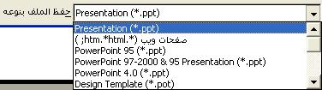
ملاحظة : بعض معلومات التنسيق الموجودة ضمن الملف الأصلي قد تفقدها خلال هذه العملية .

بعض تنسيقات الملفات التي يمكنك اختيارها
ما هو ملف RTF ؟ (Rich Text Format )
هو ملف عام يمكن قراءته واستخدامه من قبل نطاق واسع من البرامج المختلفة. فإذا كنت تستخدم تطبيق العروض التقديمية على جهازك، وأردت أن ترسل مستند عرض تقديمي لشخص آخر يستخدم تطبيق العروض التقديمية ولكن بإصدار مختلف أو برنامج آخر مشابه، عندها يمكنك أن ترسل الملف بتنسيق RTF .
ملاحظة : اذا استخدمت عدة تنسيقات ضمن العرض التقديمي، عندها سوف يكون حجم ملف RTF أكبر مقارنة مع ملف العرض التقديمي الاعتيادي . لذلك خذ بعين الاعتبار هذه الملاحظة عند نقلك لملف عبر الانترنت ( أو اذا أردت حفظ ملف على قرص مرن ذي سعة محدودة لاتزيد على 1.44 ميغا بايت) .
حفظ ملف العرض التقديمي بإصدار مختلف
قد يفيد ذلك عند وجود عدة أقسام ضمن مؤسسة ما تستخدم عدة اصدارات مختلفة لبرنامج العروض التقديمية باوربوينت. الاصدارات الأحدث تكون دائما قادرة على قراءة الملفات المحفوظة بإصدارات أقدم .
فمثلا، ملف العرض التقديمي الذي قمت بحفظه بتنسيق باوربوينت 2000 لن تتمكن من فتحه من خلال باروبوينت 4 . في هذه الحالة يكون الحل في حفظ الملف بتنسيق باوربوينت4 من خلال تطبيق باوربوينت 2000 .
حفظ ملف كقالب تصميم (template )
قالب التصميم (template ) هو نوع خاص من الملفات التي يمكن انشائها مرة واحدة ثم تعديلها حسب الحاجة. كما يمكنك اعادة تشكيلها أكثر من مرة لاحقا.
حفظ ملف بتنسيق صورة
بحيث تؤدي إلى حفظ كل شريحة تقوم بإنشائها بشكل منفصل كملف صورة بنوع Gif أو JPG .
حفظ ملف بتنسيق موافق لصفحات الانترنت
* اضغط على قائمة ملف المنسدلة واختر أمر حفظ كصفحة ويب.
سوف تظهر لك نافذة حفظ باسم، انقر على أمر " نشر " والذي سوف يؤدي لإظهار مربع حوار " نشر كصفحة ويب"
* حدد الشرائح التي تريد نشرها ( عرض تقديمي كامل أو شرائح محددة) .
* اذا أردت أن تستخدم ذلك على موقع انترنت، تأكد من اختيار أمر " كافة برامج الاستعراض المدرجة أعلاه ( تنشيء ملفات أكبر) "
إغلاق مستند العرض التقديمي
اضغط على أيقونة إغلاق الإطار الموجودة في الركن الأيمن العلوي من إطار العرض التقديمي .
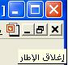
استخدام وظيفة التعليمات الخاصة بالتطبيق

* يتم عرض مساعد Office بشكل افتراضي. إذا كان المساعد مخفيًا وترغب في إعادة تنشيطه، من قائمة تعليمات المنسدلة واختر منها Microsoft PowerPoint

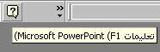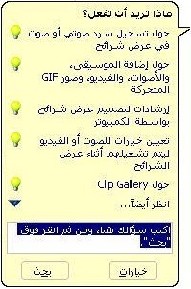

لإخفاء مساعد الأوفيس
اضغط كبسة يمين على مساعد الأوفيس ثم اختر أمر اخفاء من القائمة المنسدلة .

مربع حوار مساعد مايكروسوفت باوربوينت
باختيارك أمر تعليمات Microsoft PowerPoint من قائمة تعليمات المنسدلة، سوف يظهر لك مربع حوار مساعد الأوفيس. هنالك ثلاث خيارات لطرق البحث: المحتويات (Contents) ، معالج الإجابة والفهرس .
- باختيارك الطريقة الأولى المحتويات (Contents) سوف تظهر لك نافذة. على يسار هذه النافذة توجد قائمة المحتويات. بالضغط على أي من اشارات الزائد (+) سوف يعرض المحتويات بفروعها التفصيلية. اضغط على أي من هذه المحتويات لتعرض المعلومات على الجانب الأيمن من النافذة .
- باختيارك طريقة معالج الاجابة سوف تظهر لك نافذة أخرى. أكتب السؤال الذي تريد ثم انقر بحث لعرض المعلومات المطلوبة .
- باختيارك طريقة الفهرس سوف تظهر لك نافذة ثالثة. وجه شريط التمرير نحو الأسفل من الجهة اليسرى للنافذة وأختر الموضوع المراد لتظهر لك المعلومات المرادة على الجهة اليمنى. أو يمكنك ادخال الكلمات الأساسية للموضوع الذي تريده ثم القيام بالبحث عنه بالنقر على امر بحث.

حول Microsoft PowerPoint
- باختيارك هذا الخيار من قائمة تعليمات المنسدلة سوف يظهر لك مربع حوار. هذا المربع سوف يظهر لك رقم اصدار تطبيق Microsoft PowerPoint. كما يظهر أيضا رقم المنتج .

طرق العرض
العروض المتاحة هي :
- عرض عادي:
حيث يتم عرض الشريحة في وسط الشاشة، وفي الأسفل هنالك منطقة مخصصة لإضافة ملاحظات قد يحتاجها مقدم العرض، وفي اليمين يتم عرض جميع الشرائح الموجودة بشكل موجز. هذا النوع من العروض هو الأكثر استخداما في تحرير ومراجعة التغييرات.
- عرض مفصل:
هذا النوع يفيد في حالة انشاء شرائح بشكل تفصيلي،أو عند عمل مراجعة لعرض تقديمي مركب تم انشاؤه من قبل شخص آخر. حيث يتم التركيز على النصوص ومحتويات العرض التقديمي.
- عرض شريحة:
حيث يتم عرض الشريحة من دون المنطقة المخصصة للملاحظات أو العرض المفصل. يفيد في حال اردنا اضافة معلومات لعرض موجود. حيث يتم التركيز على الشريحة نفسها.
- عرض فارز الشرائح :
حيث يتم فرز الشرائح كاملة على الشاشة، من خلال هذا العرض يمكنك استخدام خاصية " السحب والإفلات " من اجل ترتيب الشرائح كيفما تريد.
- عرض الشرائح:
حيث يتم تقديم العرض على الشاشة بشكل كامل. مما يسمح بمعاينة العرض التقديمي بنفس النسق الذي سيتم عرضه به على المشاهدين.
تغيير طرق العرض
في الركن الأيسر السفلي من الشاشة وأعلى شريط الحالة مباشرة سوف تجد أيقونات العرض الخاصة بباوربوينت، قم باختيار نوع العرض الذي تريد بالنقر على أيقونة العرض المناسبة

استخدام أداة التكبير والتصغير لعرض الصفحة
-استخدم أداة تكبير/ تصغير الموجودة على شريط أدوات قياسي لعرض الصفحة بشكل سريع وفق إعدادات معينة.
-اضغط على السهم المتجه إلى أسفل الموجود بجوار أيقونة تكبير/ تصغير لعرض القائمة الخاصة بقيم التكبير والتصغير المعينة من قبل.
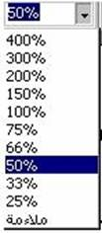

تعديل عرض أشرطة الأدوات
- لعرض أحد أشرطة الأدوات، حدد أمر أشرطة الأدوات من قائمة عرض لعرض قائمة أشرطة الأدوات المنسدلة. تظهر قائمة بأشرطة الأدوات المتاحة.
بطريقة سريعة لاظهار / او اخفاء شريط الأدوات ، اضغط باليمين شريط الأدوات المعروض امامك ومن القائمة المنسدلة اختر شريط الأدوات الذي تريد.
- اختر شريط الأدوات الذي ترغب في عرضه عن طريق الضغط عليه داخل القائمة.
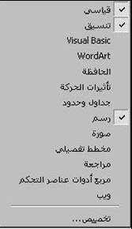
لتحديد الخيارات الافتراضية
- انقر على أدوات من شريط القوائم، ثم اختر أمر خيارات من القائمة المنسدلة.
لتحديد اسم المستخدم: اختر عام، ثم أدخل اسمك في حقلي الاسم والأحرف الأولى الموجودين في القسم المخصص لمعلومات المستخدم في مربع الحوار. بمجرد تحديد اسم جديد سيقوم تطبيق باوربوينت باستخدام هذه المعلومات المخزنة في وقت لاحق.
لتحديد المجلد الافتراضي: اختر حفظ، ثم أدخل المكان الافتراضي للملف في الحقل المخصص لذلك في مربع الحوار. بمجرد القيام بذلك سيتم بعدها تحديد الموقع الجديد عند قيامك بفتح ملفات موجودة مسبقا.
إنشاء عرض تقديمي جديد
-لإنشاء عرض تقديمي جديد عند بدء تشغيل باوربوينت.
- ابدأ تشغيل باوربوينت.
- اختر عرض تقديمي فارغ من مربع الحوار.
- اضغط على موافق.

-لإنشاء عرض تقديمي في أثناء العمل في باوربوينت.
- افتح قائمة ملف المنسدلة واختر جديد.
- حدد عرض تقديمي فارغ من مربع الحوار.
- اضغط على موافق.
بمجرد قيامك بإنشاء عرض تقديمي جديد سوف يطلب منك اختيار تخطيط الشريحة الأولى التي سيتم انشاؤها:
اختيار تنسيق تخطيط تلقائي مناسب للشرائح المفردة
- من مربع حوار شريحة جديدة، حدد تخطيط الشريحة الذي تريده، في هذا المثال الموضح أدناه، تم تحديد تخطيط شريحة عنوان
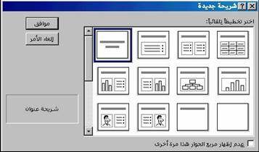

تعديل تخطيط الشريحة
- في العرض التقديمي، قم بعرض الشريحة التي ترغب في تغيير تخطيطها .
- اضغط بزر الماوس الأيمن على الشريحة، ومن القائمة المنبثقة التي تظهر قم بتحديد أمر تخطيط الشريحة.
- يعمل هذا على عرض مربع حوار تخطيط الشريحة. حد تخطيط الشريحة الذي تريده ثم اضغط على زر تطبيق .
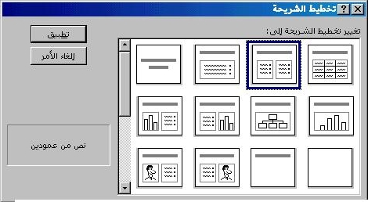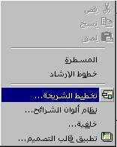

إضافة نص
- اضغط على جزء انقر لإضافة عنوان من الشريحة وأدخل عنوان الشريحة.
- اضغط على جزء انقر لإضافة نص من الشريحة وأدخل نص النقطة الأولى في النص ذي التعداد النقطي.
إنشاء شريحة جديدة
* أنقر على أيقونة شريحة جديدة 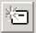، أو قم باختيار أمر شريحة جديدة من قائمة إدراج.
سوف يظهر لك مربع حوار لاختيار نوع التخطيط. اختر نوع التخطيط الذي تريد ثم انقر موافق. سوف يتم انشاء شريحة جديدة في العرض التقديمي لديك. تستطيع الآن ادراج النصوص التي تريد.

لتغيير لون الخلفية لشريحة محددة (أو لجميع الشرائح في العرض التقديمي)
* أنقر على قائمة تنسيق واختر أمر خلفية من القائمة المنسدلة. سوف يظهر لك مربع حوار. اختر اللون الذي تريده.
يمكنك ان تقوم أيضا بالضغط كبسة يمين بداخل الشريحة ثم اختيار أمر خلفية من القائمة المنسدلة.
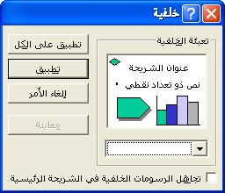
- لتطبيق احدى هذه الألوان على الشريحة المحددة، انقر على زر تطبيق.
- لتطبيق احدى هذه الألوان على جميع الشرائح ضمن العرض التقديمي انقر على زر تطبيق على الكل.

- لتطبيق احدى هذه الألوان على عدة شرائح ولكن ليس جميعها،انتقل إلى عرض فارز الشرائح ثم اختر الشرائح التي تريد تغيير لون الخلفية لها (باستخدام المفتاح Ctrl )، ثم اختر اللون الذي تريد من لائحة تنسيق كما أسلفنا سابقا.
إضافة صورة من مكتبة الصور
- اضغط على أيقونة إدراج ClipArt، الموجودة في شريط أدوات رسم.
أو من أيقونة Clip Art الموجود في شريط ادوات الرسم
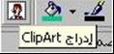

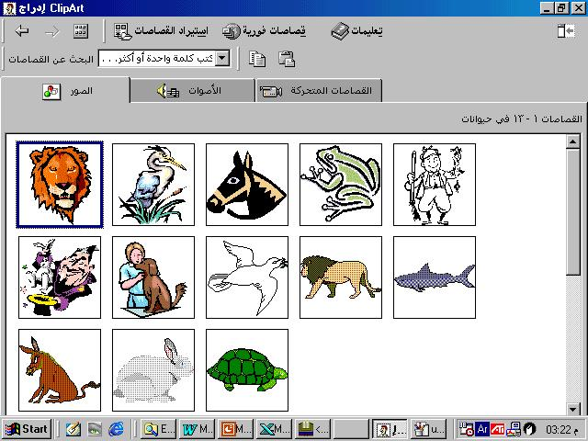

إدراج صورة من ملف
- حدد الشريحة التي تريد ادراج صورة بداخلها.
- انقر أمر ادراج من شريط القوائم، اختر أمر صورة ثم اختر أمر" من ملف" من القائمة الفرعية المنسدلة
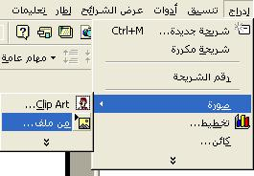
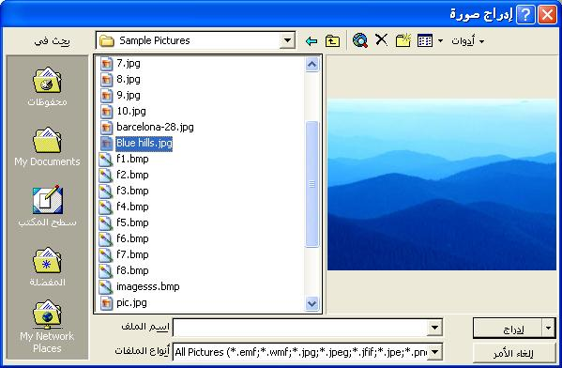

لتحديد صورة أو كائن في الشريحة
- لتحديد صورة واحدة بداخل الشريحة: انقر بداخلها.
- لتحديد عدة صور بداخل الشريحة: انقر على الصورة الأولى، ثم اضغط على مفتاح Shift وانقر على الصور الأخرى في آن واحد.
- لتحديد جميع الصور في الشريحة: اضغط Ctrl + A
- للإنتقال من صورة إلى أخرى: اضغط على مفتاح Tab .

لتعديل حجم صورة وتحريكها داخل الشريحة
- حدد الصورة التي تريد بالنقر عليها مرة واحدة.
- حرك مؤشر الفأرة نحو احدى زوايا الصورة حتى يتحول شكل المؤشر لخط سهمي مائل بزاوية 45 درجة.
- انقر كبسة يسار وحرك الفأرة مع الحفاظ على النقر حتى تحصل على الحجم الذي تريد .
-ثم أزل يدك عن الكبسة اليسار.
استخدام شريحة رئيسية
- أولاً، قم بتحميل العرض التقديمي.
- اضغط على قائمة تنسيق المنسدلة واختر تطبيق التصميم.
- اختر أحد التصميمات من القائمة التي تظهر ثم اضغط على زر تطبيق.
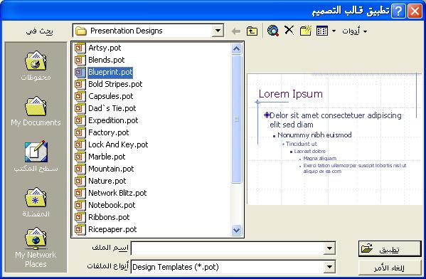
نسخ نص أو صور أو كائنات أخرى إلى الحافظة
- لنسخ نص أو صور أو كائنات أخرى إلى الحافظة :
- حدد الكائن الذي ترغب في نسخه إلى الحافظة.
- بعد ذلك حدد أمر نسخ من قائمة تحرير.
أو اضغط على مفتاحي Ctrl+C لنسخ العنصر إلى الحافظة دون إبعاده من النص.
أو يمكنك أيضًا استخدام أيقونة نسخ من شريط أدوات قياسي.
- للصق البيانات من الحافظة :
- ضع نقطة الإدراج في المكان الذي ترغب في لصق الكائن فيه.
- من قائمة تحرير، اختر أمر لصق أو اضغط على مفتاحي Ctrl+V.

لنقل نص أو صورة أو كائنات أخرى إلى الحافظة :
- حدد العنصر الذي ترغب في قصه إلى الحافظة.
- ثم حدد أمر قص من قائمة تحرير.
أو اضغط على مفتاحي Ctrl+X ، لقص الكائن إلى الحافظة.
أو يمكنك أيضًا استخدام أيقونة قص من شريط أدوات قياسي.
للصق البيانات من الحافظة :
- ضع نقطة الإدراج في المكان الذي ترغب في لصق البيانات فيه.
- من قائمة تحرير، اختر أمر لصق أو اضغط على مفتاحي Ctrl+V.
ملاحظة: يمكنك نسخ أو نقل النص أو الصور ضمن نفس الشريحة أو من شريحة لأخرى أو من عرض تقديمي لآخر.

للصق عدة أشياء من الحافظة ( اوفيس 2000 فما فوق )
- اذا لم يظهر شريط أدوات الحافظة، فيمكنك عرضه بالنقر على قائمة عرض المنسدلة ثم اختر أشرطة الأدوات ثم الحافظة.
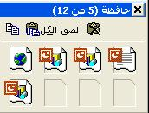
- يتضمن هذا الشريط الأيقونات التالية: نسخ و لصق الكل ومسح الحافظة.اذا قمت بتحريك الفأرة على الحافظة عندها يمكنك رؤية أول 50 موذج في الحافزة. اذا كان الشيء المحفوظ صورة، سيتم ترتيبها حسب الأولوية في عملية حفظ هذه الصور في الحافظة.
- للصق أي شئ من الحافظة ،قم بالنقر على أي من الأيقونات التي تريد من شريط الحافظة.

انسخ باستخدام السحب دون ارسالها للحافظة
- نختار النص ثم نضع المؤشر في أي مكان على النص المختار. باستمرار الضغط على Ctrl وزر الفأرة اليسار.نلاحظ ان زر الفأرة قد تغير الى سهم مع رأس منقط داخل صندوق.
- اسحب الفأرة الى المكان المطلوب.اترك الفأرة و Ctrl لنقل النص الى المكان الجديد.
لحذف النص أو الصور أو أي كائنات أخرى إلى الحافظة
حدد النص ثم اضغط على مفتاح -Delete
أو الكائن ثم اضغط على مفتاح -Delete.

تكرار شريحة داخل العروض التقديمية
- استخدم عرض الشريحة واعرض الشريحة التي ترغب في تكرارها داخل باوربوينت.
- اضغط على قائمة إدراج المنسدلة وحدد أمر شريحة مكررة.

نقل شريحة داخل العروض التقديمية
* لنقل شريحة باستخدام أسلوب السحب والإفلات
- استخدم عرض فارز الشرائح لمعاينة العرض التقديمي.
- حدد الشريحة التي ترغب في نقلها.
- اسحب مؤشر الماوس إلى الموضع الذي ترغب في إدراج نسخة من الشريحة فيه في العرض التقديمي.
لنسخ شريحة باستخدام أسلوب السحب والإفلات يتوجب عليك فقط الضغط على مفتاح Ctrl أثناء سحبك للشريحة المراد نسخها داخل العرض التقديمي.

نقل (أو نسخ) شريحة من عرض تقديمي معين لعرض تقديمي آخر
- استخدم عرض فارز الشرائح لمعاينة العرض التقديمي.
- حدد الشريحة التي ترغب في نقلها.
- انقر أمر تحرير من شريط القوائم ثم اختر أمر قص ( أو نسخ إذا أردت نسخ الشريحة).
- انتقل أو افتح العرض التقديمي الآخر الذي تود نقل الشريحة إليه واستخدم عرض فارز الشرائح لمعاينة العرض التقديمي.
- اسحب مؤشر الماوس إلى الموضع الذي ترغب في إدراج نسخة من الشريحة فيه في العرض التقديمي.
- انقر أمر تحرير من شريط القوائم ثم اختر أمر لصق. ستظهر الشريحة التي نقلتها(نسختها) في العرض التقديمي الجديد.

حذف شريحة أو شرائح داخل العرض التقديمي
- استخدم عرض فارز الشرائح لمعاينة العرض التقديمي.
- حدد الشريحة التي ترغب في حذفها. اذا كنت ترغب في حذف اكثر من شريحة يمكنك استخدام المفتاح Ctrl .
- اضغط على مفتاح Delete على لوحة المفاتيح.
أو اختر أمر حذف الشريحة من قائمة تحرير

اخفاء شريحة أو شرائح داخل العرض التقديمي
- استخدم عرض فارز الشرائح لمعاينة العرض التقديمي.
- حدد الشريحة التي ترغب في اخفائها.
- اضغط على زر اخفاء من على شريط الأدوات.
ستلاحظ أنه سوف لن تظهر هذه الشريحة أثناء العرض التقديمي
تغيير نوع الخط
- حدد النص الذي ترغب في تغيير الخط المستخدم في كتابته.
- اضغط على السهم المتجه إلى أسفل المجاور لمربع خط في شريط أدوات تنسيق.
- حدد الخط الجديد من القائمة التي تظهر.
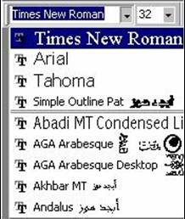
تغيير حجم الخط لنص مختار
- اختر النص الذي ترغب في تغيير حجمه، او ضع مؤشر الكتابة عن بداية النص الذي ترغب في كتابته بالحجم الجديد
- اختر الحجم الجديد من قائمة حجم النص الموجودة في شريط ادوات التنسيق.
أو ادخل الحجم في خانة الحجم اضغط Enter.
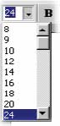
- ايضا يمكنك استخدام الأيقونات الخاصة بتكبير الخط او تصغيره
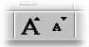

تطبيق أنماط الخط المائل والتسطير والأسود العريض وتغيير حالة الأحرف على النص
- حدد النص الذي ترغب في تنسيقه.
- يمكنك تغيير نمط الخط عن طريق الضغط على أيقونات أسود عريض ومائل وتسطير وظل النص من شريط أدوات تنسيق.
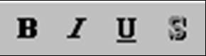

تطبيق ألوان مختلفة على خط النص
- حدد النص الذي ترغب في تطبيق اللون الجديد عليه.
- اضغط على السهم المتجه إلى أسفل المجاور لأيقونة لون الخط على شريط أدوات رسم.
- حدد اللون الذي تريده من المربع المنسدل الذي يظهر.
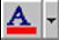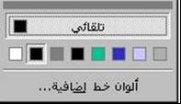
- لترى ألوان اخرى يمكنك الضغط على ألوان خط اضافية ، هذا سوف يتيح لك اختيار ألوان اكثر أو تحديد ألوانك

توسيط النص ومحاذاته إلى اليمين أو إلى اليسار وإلى أعلى أو إلى أسفل
- استخدم أيقونات محاذاة على شريط الأدوات تنسيق.
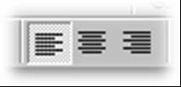
أو استخدم محاذاة من قائمة تنسيق . سوف تظهر قائمة فرعية يمكنك اختيار المحاذاة التي تريد : وسط ، يمين ، او يسار.
لتغيير أعلى النص او اسفله
• تلقائيا فان مربع نص الكتابة يمكن تغيير حجمه او ادارته ليناسب النص الموجود فيه. فاذا كنت ترغب بوضع تنسيق لمحاذاة أي نص في مربع النص ليكون في المنتصف ، أي في منتصف مربع النص ، اذا اليك كيف يمكنك ذلك.
• أولا اضغط على مربع النص لاختياره.
•اضغط باليمين على مربع النص لعرض القائمة المنبثقة واخترامر تنسيق مربه نص . هذا سوف يفتح مربع حوار أمر تنسيق مربع النص. اختر لوح مربع نص.
من قسم نقطة إرتساء النص ومن السهم الموجود اختار منتصف
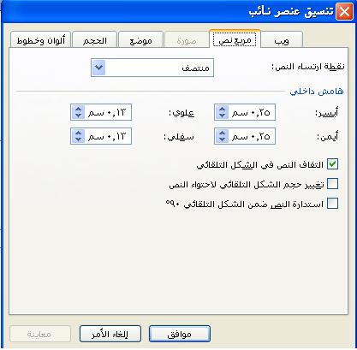

•لتغيير حالة نص
• اختر النص الذي ترغب بتغيير حالته.
• اضغط قائمة تنسيق واختر امر تغيير حالة الاحرف.
• من مربع الحوار الظاهر
، اختر الاختيار المطلوب ثم اضغط زر موافق .
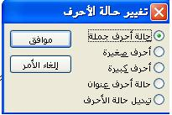

ضبط تباعد الأسطر.
•لتغيير تباعد الأسطر ، اختر النص او الفقرة حيث تريد تغيير تباعد الاسطر.
•اختر تباعد الاسطر من قائمة تنسيق لعرض مربع حوار تباعد الاسطر.
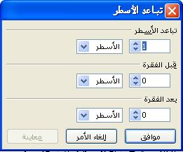

تغيير نوع التعداد النقطي / الرقمي في قائمة.
• لاضافة تعداد نقطي استخدم شريط المهام
–اختر النص الذي تريد اضافة تعداد نقطي له.
–اضغط على ايقونة التعداد النقطي في شريط ادوات تنسيق.

• لاختيار نوع التعداد النقطي
–اختر النص الذي تريد اضافة تعداد نقطي له.
–اختر تعداد نقطي و رقمي من قائمة تنسيق لعرض مربع حوار التعداد النقطي والرقمي.
–تأكد من ان لوح التعداد النقطي مختار.
–اختر التنقيط الذي تريد ثم اضغط زر OK.
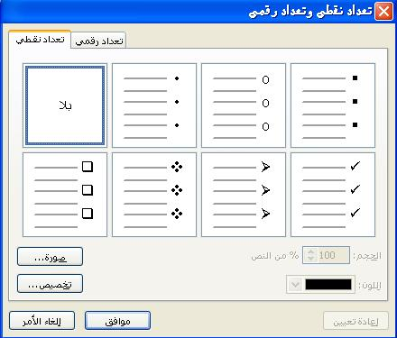
العرض التفصيلي:
في العرض التفصيلي، يمكنك العمل مع نص منسق، مع انه يظهر في العرض التقديمي او في نص بسيط. العمل مع نص بسيط يسمح لك برؤية العرض مرة واحدة . يمكنك طباعة النص المنسق او النص البسيط ، تبعا على العرض الذي انت موجود فيه.
شريط ادوات العرض التفصيلي يجب ان يظهر التالي.
• للانتقال من النص البسيط الى النص المنسق
على شريط ادوات العرض التفصيلي اضغط، اظهر التنسيق
• لعرض العناوين فقط لكل العرض التقديمي
اختر الشريحة المناسبة
على شريط ادوات العرض التقصيلي اضغط على ايقونة طي
أو
اضغط على طي الكل
ملاحظة: من المهم اختيار جميع الشرائح عن استخدام اختيار طي الكل.
• لاظهار كل محتوى العرض التفصيلي عندما يكون بعضها مخفي
اختر شريحة مناسبة
من شريط ادوات العرض التفصيلي اضغط توسيع
أو
اضغط على ايقونة توسيع الكل
ملاحظة: من المهم اختيار جميع الشرائح عن استخدام اختيار توسيع الكل
• لاضافة شريحة جديدة من عرض تفصيلي.
اضغط على نهاية عنوان شريحة ثم اضغط Enter, سوف يتم انشاء شريحة جديدة بعد الشريحة المختارة.
•لاضافة تعداد نقطي في الشريحة خلال تواجدك في العرض التفصيلي.
اضغط على نهاية نص نقطي في الشريحة ثم اضغط Enter,سوف يتم انشاء نقطة جديدة بعد النقطة المختارة ، ويمكنك اضافة نصك .
تحريك فقرات في العرض التفصيلي
يمكنك تحريك فقرة لاعلى او لاسفل مستوى واحد في العرض التفصيلي . عندما ترقي فقرة ، سوف تنقل الى اليسار ، وعندما تخفض فقرة سوف تنقل لليمين. عندما ترفع فقرة لأعلى ، انت تستبدلها مع الفقرة العليا، وعندما تنزل فقرة لأسفل ، انت تستبدلها بالفقرة السفلى.
• تحريك فقرات في العرض التفصيلي: ترقية / تخفيض :
اضغط على الفقرة التي تريد ترقيتها او تخفيضها
على شريط ادوات العرض التفصيلي، اضغط ترقية او تخفيض
• تحريك فقرات في العرض التفصيلي : لأعلى / لأسفل :
اضغط على الفقرة التي تريد تحريكها لأعلى او لأسفل
على شريط ادوات العرض التفصيلي، اضغط تحريك لأعلى أو تحريك لأسفل
أو
ظلل واسحب الفقرة لأعلى او لأسفل في العرض التفصيلي

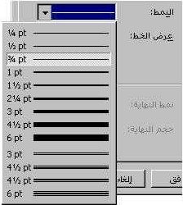
تغيير حجم أحد مربعات النصوص ونقله داخل إحدى الشرائح
لتغيير حجم أحد مربعات النصوص.
- أولاً، اضغط مرة واحدة داخل مربع النص لتحديده .
- يسمح لك الضغط على أي من المقابض (المربعات الصغيرة الموجودة في كل ركن من الأركان وفي منتصف كل جانب) وسحبها بتغيير حجم مربع النص.
- · لنقل أحد مربعات النص
- أولاً، اضغط مرة واحدة داخل مربع النص لتحديده.
- حرك مؤشر الماوس إلى أي حد من مربع النص المحدد (ولكن ليس إلى أحد المقابض).
- اسحب مربع النص ثم أفلته لنقله إلى حيث تريد.

ضبط عرض الخط ونمطه ولونه لأحد مربعات النص
- - اضغط مرة واحدة على مربع النص لتحديده.
- - انقل مؤشر الماوس إلى حافة مربع النص الذي تم تحديده.
- - اضغط مرتين لعرض أحد مربعات الحوار.
او اختر مربع النص واضغط باليمين على حدوده، واختر من القائمة المنبثقة تنسيق.

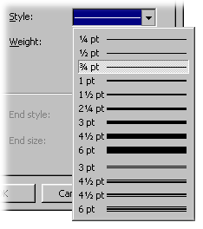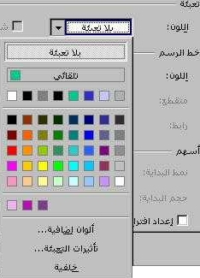

إضافة أنواع مختلفة من الخطوط إلى إحدى الشرائح
- اضغط بالزر الأيمن للماوس على أي شريط أدوات ومن القائمة المنبثقة التي تظهر اختر رسم .
- حدد أيقونة خط من شريط أدوات رسم.
- يتغير شكل مؤشر الماوس إلى شكل شعرتي التعامد (+) عندما يتحرك فوق الشريحة.
- اضغط على الموضع الذي ترغب في بدء الخط منه ثم قم بالسحب.
- اترك زر الماوس عندما تريد إنهاء الخط.
- يظهر خط بين نقطتي البداية والنهاية.
يمكنك رسم خط ، سهم، مستطيل ، شكل بيضاوي ، او حتى مربع نص.

نقل الخطوط في إحدى الشرائح
- اضغط على الخط لتحديده.
- اضغط على زر الماوس وفي أثناء الاستمرار في الضغط عليه حرك مؤشر الماوس لسحب الخط إلى الموضع الجديد.
- بعد ذلك اترك زر الماوس.

تغيير لون الخط وتعديل عرض الخط
- اضغط على الخط لتحديده.
- اضغط مرتين بالماوس لعرض أحد مربعات الحوار.
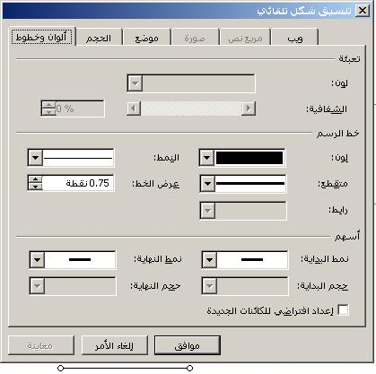

إضافة العديد من الكائنات المتنوعة مثل الأشكال والمربعات والدوائر وغيرها إلى إحدى الشرائح وإضافة خط مرسوم بشكل حر
- حدد أيقونة مستطيل أو شكل بيضاوي من شريط أدوات رسم.
- يتغير مؤشر الماوس إلى شكل شعرتي تعامد (+) عندما يتم تحريكه فوق الشريحة.
- اضغط على الموضع الذي ترغب في أن يبدأ المستطيل أو الشكل البيضاوي منه ثم قم بالسحب لرسم الكائن.
- عندما تنتهي، اترك زر الماوس.
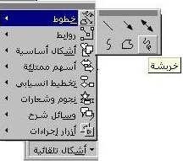

إدراج WordArt
1. اضغط على ايقونة WordArt الموجودة على شريط الرسم، سوف تفتح نافذة.
2. اختر شكل WordArt واضغط OK.
3. اكتب النص الذي تريد واضغط OK.


تطبيق استدارة أو انعكاس على كائن رسومي في إحدى الشرائح
- لتطبيق استدارة حرة على أحد الكائنات
- حدد الشكل الذي ترغب في تطبيق الاستدارة عليه.
- اضغط على أداة استدارة حرة، والتي تسمح لك بتدوير الكائن عن طريق سحبه بالماوس.
- للقيام بهذا، قم بسحب أحد مقابض الشكل.
- لعكس أحد الكائنات.
- حدد الشكل الذي ترغب في عكسه.
- اضغط على زر رسم (على شريط أدوات رسم) ومن القائمة المنبثقة التي تظهر حدد أمر استدارة أو انعكاس، والذي يعمل على إظهار قائمة فرعية منبثقة، يمكنك منها أن تختار الأمر المطلوب مثل استدارة لليمين أو استدارة لليسار.
- لقلب أحد الكائنات
- حدد الشكل الذي ترغب في قلبه.
- اضغط على زر رسم (على شريط أدوات رسم) ومن القائمة المنبثقة التي تظهر حدد أمر استدارة أو انعكاس، والذي يعمل على إظهار قائمة فرعية منبثقة، يمكنك منها أن تختار الأمر المطلوب مثل انعكاس افقي او انعكاس رأسي

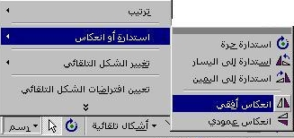

لإحضار كائن للأمام أو ارساله للخلف
• اختر الكائن الذي ترغب في تحريكه للأمام أوللخلف.
• اضغط باليمين لعرض القائمة المنسدلة ، كما هو مبين.

• اختر ترتيب لعرض القائمة الفرعية الخاصة بترتيب.
• اختر احضار للأمام أو ارسال للخلف.
•ان الكائن المختار قد تحرك للأمام او للخلف.

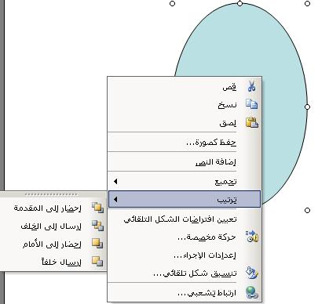

تطبيق ظل على أحد الأشكال
- حدد الشكل ثم اضغط على أيقونة ظل من شريط أدوات رسم.
- حدد تأثير الظل المطلوب من القائمة المنبثقة التي تظهر.
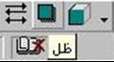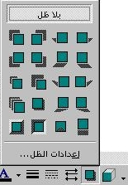

إنشاء أحد التخطيطات الهيكلية
- أدرج شريحة جديدة واختر التخطيط التلقائي تخطيط هيكلي.
- اضغط مرتين على الأيقونة التي توجد داخل الشريحة الجديدة والتي تسمى انقر نقرًا مزدوجًا لإضافة تخطيط هيكلي.

تعديل بناء التخطيط الهيكلي
- ضع مؤشر الماوس في المربع الذي تريد نقله.
- اضغط على الزر الأيسر للماوس واسحب المربع إلى الموقع الجديد.
- يتغير شكل مؤشر الماوس إلى سهم رباعي الرأس.
- ضع المربع فوق مربع آخر في التخطيط، فيتغير شكل مؤشر الماوس ليوضح المكان الذي سيتم فيه وضع المربع عندما يتم ترك زر الماوس
المخطط البياني
- افتح العرض التقديمي أو قم بإنشاء عرض تقديمي جديد.
- اضغط على قائمة إدراج المنسدلة وحدد شريحة جديدة. - حدد المخطط التلقائي تخطيط، على النحو الموضح أدناه، ثم اضغط على زر موافق.
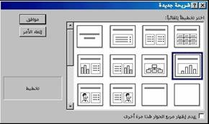

- يتم إدراج أيقونة في الشريحة، وذلك كما يتضح فيما يلي.
- اضغط مرتين على هذه الأيقونة، سوف يعمل على إدراج تخطيط أعمدة، باستخدام عينة البيانات، على النحو الموضح أدناه.

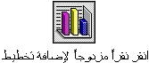
يمكنك تحديد النص والكتابة حسب رغبتك

- لتغيير نوع التخطيط
- اضغط على التخطيط لتحديده، وسوف ترى مقابض في كل ركن من التخطيط وفي منتصف كل حد من الحدود، وذلك على النحو الموضح هنا.
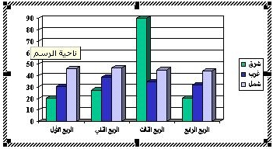

- اضغط بزر الماوس الأيمن على التخطيط المحدد ومن القائمة المنسدلة التي تظهر، حدد أمر نوع التخطيط كما هو موضح في الشكل.
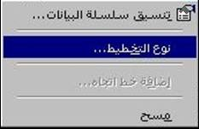

- يعمل هذا على عرض مربع حوار نوع التخطيط، والذي يمكنك منه اختيار نوع التخطيط اللازم.
- في المثال الموضح هنا تم اختيار تخطيط دائري.
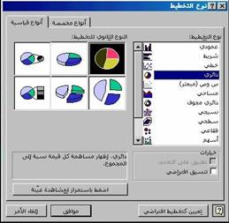

- لتغيير خلفية التخطيط
- اضغط على التخطيط لتحديده، اضغط باليمين على خلفية التخطيط ومن القائمة المنسدلة اختر تنسيق التخطيط ثم اختر اللون الذي ترغب به .

استيراد كائنات أخرى؛ ملف نص أو جدول إلكتروني أو جدول أو تخطيط أو رسومات إلى الشريحة
- حدد البيانات داخل جدول إكسيل الإلكتروني.
- من قائمة تحرير المنسدلة، حدد أمر نسخ وذلك لنسخ البيانات إلى الحافظة.
- قم بفتح عرض تقديمي موجود أو أنشئ عرضا تقديميًا جديدًا داخل باوربوينت.
- ضع نقطة الإدراج في الموضع الذي ترغب أن تظهر فيه بيانات الجدول الإلكتروني داخل باوربوينت.
- من قائمة تحرير المنسدلة، حدد أمر لصق للصق البيانات من الحافظة إلى المستند
الشريحة الرئيسية
- إذا قمت بوضع أحد الكائنات على شريحة، فإن هذا الكائن سوف يظهر على هذه الشريحة فقط.
- إذا كنت ترغب في أن يظهر الكائن على جميع الشرائح داخل العرض التقديمي، عندئذ تحتاج إلى إدراج هذا الكائن على الشريحة الرئيسية المعينة لهذا العرض التقديمي.
- يمكنك اعتبار الشرائح الرئيسية كقوالب لهذا العرض التقديمي المحدد.
- للانتقال إلى عرض الشريحة الرئيسية.
-اجعل نفسك على اي شريحة ما عدا الشريحة العنوان ثم اضغط على قائمة عرض المنسدلة، وحدد رئيسي، ثم حدد الشريحة الرئيسية من القائمة الفرعية التي تظهر.
- (أو يمكنك استخدام الاختصار التالي: اضغط على مفتاح Shift أثناء الضغط على أيقونة عرض شريحة والموجودة في الركن الأيسر السفلي من الشاشة).
- سوف ترى الشريحة التالية معروضة في عرض الشريحة الرئيسية.
ضع أحد الكائنات على هذه الشريحة الرئيسية (باستخدام أسلوب النسخ واللصق أو باستخدام أسلوب إدراج / كائن). اضبط حجم الكائن على النحو المطلوب.
أي تغييرات تقوم بعملها على الشريحة الرئيسية سوف يظهر تأثيرها على كل الشرائح ما عدا الشريحة العنوان. التغييرات يمكن أن تكون:
- تغيير الخط أو نظام الترقيم
- ادراج صورة - او شعار -والذي ترغب باظهاره في الشرائح
- تغيير الحجم والتنسيق
- تغيير الخلفية واللون
تحديد تنسيق العرض المناسب للعرض التقديمي
- من قائمة ملف اختر إعداد الصفحة لعرض مربع حوار إعداد الصفحة.
- اضغط على السهم المتجه إلى أسفل المجاور لمربع تغيير حجم الشرائح من أجل وحدد أحد الخيارات التالية:
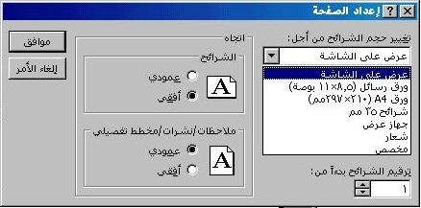

تغيير اتجاه الشريحة عموديًا أو أفقيًا
- اضغط على قائمة ملف المنسدلة و حدد أمر إعداد الصفحة لعرض مربع حوار إعداد الصفحة.
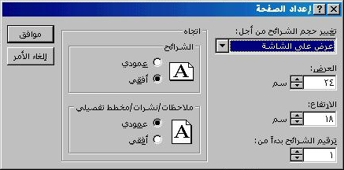
اضافة ملاحظات للشارح للعرض التقديمي
• تأكد من انك على العرض العادي ، واذا كان ضروريا اضغط على ايقونة العرض العادي الموجودة في اسفل يسار الشاشة.
• سوف ترى قسم ، كما هو مبين في الأسفل ، هذا سوف يسمح لك ب " اضغط لإضافة ملاحظات".
– ببساطة اضغط هنا وابدأ الكتابة!
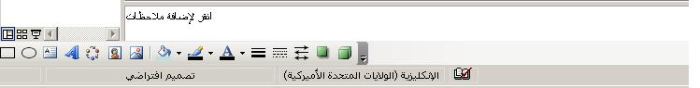
أرقام الشرائح.
• اختر أمر رأس وتذييل من قائمة عرض ، لاظهار مربع حوار رأس وتذييل الشرائح.
• لاضافة ارقام الشرائح، اضغط على مربع رقم شريحة.
• اضغط على تطبيق على الكل.

اضافة يوم/ وقت .
• اختر أمر رأس وتذييل من قائمة عرض ، لاظهار مربع حوار رأس وتذييل الشرائح.
• لاضافة يوم/ وقت ـ اضغط على مربع اليوم والوقت,
- اختر تجديد اوتوماتيكي ، اذا كنت تريد اليوم ان يتجدد اوتوماتيكيا.
أو
- اكتب اليوم في خانة Fixed ، هذا سوف يظهر التاريخ في كل الشرائح كل الوقت.
• اضغط على تطبيق على الكل.

Insert Footer.
• اختر أمر رأس وتذييل من قائمة عرض ، لاظهار مربع حوار رأس وتذييل الشرائح.
• اضغط على مربع تذييل ، واكتب النص الذي تريد على تلك المساحة.
• اضغط على تطبيق على الكل.

يمكنك الانتقال الى الشريحة الرئيسية وتغيير موقع اليوم ، رقم الشريحة، ونص التذييل ، عن طريق تحريكها الى المكان المناسب الذي تريد.
استخدام برنامج المدقق الإملائي وإجراء التغييرات اللازمة
- اضغط على أيقونة تدقيق إملائي من شريط أدوات قياسي. او اخترها من قائمة ادوات
سوف يبدأ الباوربوينت بالتدقيق الاملائي. اذا مر البرنامج على كلمة غير موجودة في القاموس ، سوف يظهر مربع حوار التدقيق الاملائي.
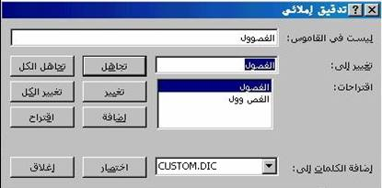

في المثال المبين ، وجد الباوربوينت كلمة :"الفصول" كتبت خطأ. سوف تظهر الكلمة الغير صحيحة في خانة ليست في القاموس. في خانة تغيير الى تظهر كلمة مقترحة لتبديل الكلمة الخطأ. وتظهر احتمالات اخرى في خانة اقتراحات . اختر من الخيارات التالية:
تجاهل: تجاهل الكلمة.
تجاهل الكل: تجاهل كل الحوادث المستقبلية لنفس الكلمة في المستند.
تغيير: تغيير الكلمة الى الكلمة المقترحة الموجودة في خانة تغيير الى. يمكنك اختيار كلمة بديلة من خانة
تغيير الكل: تغيير كل الحوادث المستقبلية لنفس الكلمة في المستند الى الكلمة التي اخترناها.
اضافة: اضافة الكلمة الى القاموس.
اقتراح: اقتراح كلمة بديلة غير الاقتراحات الواردة
عندما تنتهي من التدقيق الاملائي للعرض التقديمي ، سيقوم الباوربوينت بعرض رسالة تخبر بأنه انتهى من التدقيق. للخروج من التدقيق الاملائي اختر اغلاق
معاينة العرض التقديمي .
• اضغط على ايقونة معاينة الطباعة الموجودة على شريط الادوات الرئيسي لمعاينة العرض التقديمي. او اختر امر معاينة الطباعة من قائمة ملف.
• في نسخ الباوربوينت القديمة ، لم يكن هناك ايقونة " معاينة طباعة " للضغط عليها.
– كانت افضل طريقة لمعاينة العرض التقديمي هي استخدام عرض الشرائح وبحذر معاينة الشرائح على الشاشة.

طباعة العرض التقديمي كاملا
• اضغط على ايقونة الطباعة ، الظاهرة على شريط الأدوات. 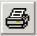

طباعة شرائح في اشكال مختلفة و تنسيق المخرجات.
• استخدم قسم طباعة ماذا من مربع حوار الطباعة.
لطباعة الشريحة الحالية فقط
في نطاق الطباعة في مربع الحوار اختر كبسة الشريحة الحالية.
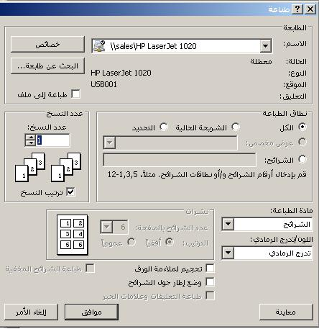
لطباعة شرائح معينة
في نطاق الطباعة في مربع الحوار اختر زر شرائح. مثلا: اذا كنت تريد طباعة شريحة 1، شريحة 2 و الشرائح من 5 الى 8 . فبالتالي اكتب : 1,2,5-8
لطباعة عدة نسخ
في قسم النسخ، استخدم السهم لأعلى او لأسفل لادخال عدد النسخ.
الطباعة الملاحظات او عرض مفصل
اضغط على السهم لاسفل الموجود على يمين طباعة ماذا في مربع الحوار واختر ملاحظات او عرض مفصل من القائمة المنسدلة الظاهرة.
لطباعة نشرات
اضغط على السهم لاسفل الموجود على يمين طباعة ماذا في مربع الحوار واختر نشرات من القائمة المنسدلة الظاهرة.
اختر عدد الشرائح في الصفحة الواحدة، وما اذا كنت ترغب في عرضهم رأسيا أو افقيا
يمكنك ايضا، اختياريا، اختيار تناسب ليناسب الصفحة ، وضع اطار حول الشرائح ، يمكنك طباعة الشرائح بالابيض والأسود أو بتدرجات الرمادي

إضافة تأثيرات الحركة المعينة من قبل إلى الشرائح
- تسمح لك تأثيرات الحركة بإضافة عدد من التأثيرات الخاصة إلى عرض الشرائح وهي تشمل:
- التأثير "دفع إلى الأمام"
- التأثير "انطلاق"
- التأثير "كاميرا"
- التأثير "ومضة واحدة"
- التأثير "نص ليزر"
- التأثير "آلة كاتبة"
- التأثير "ترتيب عكسي للنص"
- التأثير "إسقاط"
- لعرض شريط أدوات الحركة
- اضغط على قائمة عرض المنسدلة وحدد أمر أشرطة أدوات. من القائمة الفرعية التي تظهر حدد تأثيرات الحركة.
- حدد النص الخاص بأحد الكائنات وطبق التأثير المطلوب.
او اضغط على قائمة عرض شرائح ثم اختر تأثيرات حركة ثم اختر من القائمة الفرعية التأثير الذي ترغب به.
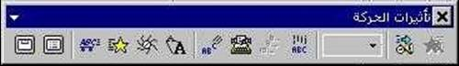
لجعل عنوان الشريحة يسقط خلال العرض
لجعل النص يظهر في الفقرة مرة واحدة
لجعل النص " يساق" الى الشريحة
لجعل النص " يطير" الى الشريحة
لجعل النص يدخل بسرعة الى الشريحة
لجعل النص او الكائن يومض عند دخوله الى الشريحة
لجعل النص / الكائن يظهر من أعلى يمين الشريحة
لجعل النص يظهر حرف حرف
لعكس الترتيب
لجعل النص يمطر من اعلى الشريحة
لتبديل ترتيب معين
لفتح مربع حوار التأثيرات
لمعاينة تأثير حركة
تغيير تأثيرات الحركة المعينة من قبل
- حدد الكائن الذي تم تطبيق تأثير حركة معينة من قبل عليه.
- بعد ذلك، حدد تأثير مختلف لحركة معينة من قبل من شريط أدوات تأثيرات الحركة.
او اضغط على قائمة عرض شريحة المنسدلة ثم اختر تأثيرات حركة ثم اختر من القائمة الفرعية التأثير الذي ترغب به.

المراحل الانتقالية
- المراحل الانتقالية في عرض الشرائح هي تأثيرات خاصة يمكنك إضافتها إلى الشريحة لتحديد الكيفية التي تنتقل بها الشريحة أو تتحول إلى الشريحة التالية داخل العرض التقديمي.
فوق شريط الحالة على الجهة اليسرى من الشاشة سوف تجد ايقونات عرض الباوربوينت.
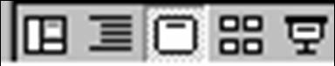
لإضافة مراحل انتقالية إلى عرض الشرائح
- انتقل إلى عرض فارز الشرائح عن طريق الضغط على أيقونة فارز الشرائح.
- حدد المراحل الانتقالية للشرائح من قائمة عرض الشرائح لعرض مربع حوار المراحل الانتقالية للشرائح.
- حدد المرحلة الانتقالية التي ترغب في تطبيقها من قائمة تأثير المنسدلة.

أو يمكنك ايضا
• الانتقال الى عرض فارز الشرائح عن طريق الضغط على ايقونة فارز الشرائح.
• اختيار مراحل انتقالية للشرائح من قائمة عرض شرائح، لعرض مربع حوار مراحل انتقالية للشرائح.
• اختيار المرحلة الانتقالية الذي ترغب به من قائمة تأثيرات المنسدلة.
• اضغط على المرحلة الانتقالية لترى المعاينة مطبقة على صورة في مربع المعاينة. لترى المرحلة الانتقالية مرة اخرى ، اضغط على الصورة.
• اختر السرعة التي تريد المراحل الانتقالية ان تكون بها باختيارك بطيء ، متوسط ، او سريع. يمكنك معاينة السرعة التي اخترتها في مربع المعاينة.
• لتغيير المرحلة الانتقالية للشريحة الحالية فقط، اضغط تطبيق لتغيير المرحلة الانتقالية لجميع شرائح العرض التقديمي ، اضغط تطبيق على الكل.
لتغيير تأثير المراحل الانتقالية
• لتعديل تأثير حالى لمرحلة انتقالية ، ببساطة طبق المرحلة الانتقالية الجديدة باستخدام مربع حوار المراحل الانتقالية
بدء العرض التقديمي من أية شريحة
- افتح العرض التقديمي
- واضغط على أيقونة التي ترغب ببدأ عرضك بها.
- اضغط ايقونة عرض شرائح ، أو حدد أمر عرض الشرائح من قائمة عرض المنسدلة.

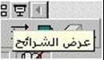

استخدام أدوات التصفح على الشاشة
- عندما يتم تشغيل عرض الشرائح، اضغط على مفتاح F1 لعرض قائمة بمفاتيح الاختصار.
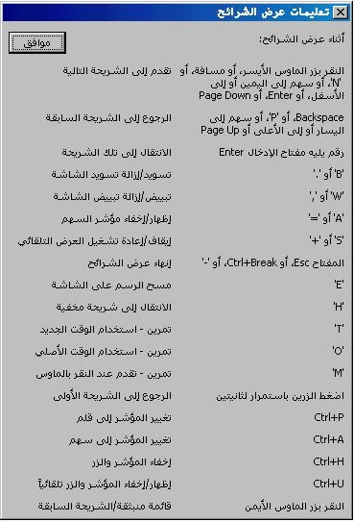

للاجتياز خلال العرض:
للتحرك للشريحة التالية خلال عرض الشرائح
• استخدم اي الاختيارات التالية:
-زر الفأرة الأيسر
-حرف N
- مفتاح المسافة
-السهم الأيمن
- السهم لأسفل
-مفتاح Enter
- مفتاح صفحة لأسفل
-زر الفأرة اليمين - واختر من القائمة
للتحرك للشريحة السابقة خلال عرض الشرائح:
• استخدم اي الاختيارات التالية:
- مفتاح Backspace
-حرف P
- السهم الأيسر
- السهم لأعلى
- مفتاح صفحة لأعلى
- زر الفأرة اليمين - ثم اختر من القائمة
للخروج من شاشة العرض:
• استخدم اي الاختيارات التالية:
- Esc
- Ctrl+Break
- “-“
لفتح شاشة فارغة سوداء او بيضاء:
• بيضاء : - اضغط حرف W مرة للتطبيق.
- اضغط حرف W مرة اخرى للازالة.
• سوداء : - اضغط حرف B مرة للتطبيق.
- اضغط حرف B مرة اخرى للازالة.

إخفاء الشرائح
- · حدد الشريحة أو الشرائح التي ترغب في إخفائها.
- · حدد إخفاء شريحة من قائمة عرض الشرائح أو اضغط على أيقونة إخفاء شريحة على شريط أدوات فارز الشرائح إذا كنت تعمل في عرض فارز الشرائح.
- · أثناء عرض الشرائح، إذا كنت ترغب في عرض شريحة مخفية، اضغط بزر الماوس الأيمن على الشريحة السابقة لعرض قائمة اختصار، وحدد أمر الانتقال إلى ثم شريحة مخفية.
أو يمكنك ببساطة الضغط على مفتاح H.
عرض الشرائح " قائمة الضغط باليمين"
• اضغط باليمين وانت في عرض الشرائح وسوف تظهر لك القائمة التالية، والتي تسمح لك بالاجتياز خلال العرض.
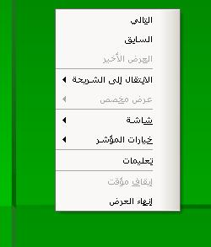

1. أنشئ عرض تقديمي جديد
2. كشريحة رقم 1، أدرج شريحة بتخطيط عنوان، أضف "الحاسب" كعنوان رئيسي و"المكونات" كعنوان فرعي.
3. أنشئ الشرائح التالية :
الشريحة 2: (عنوان وقائمة ذات تعداد نقطي)
أنواع الحواسيب
- الحواسيب الكبيرة والصغيرة: ذات إمكانيات عالية جداً ومرتفعة الثمن.
- الحواسيب الشخصية: رخيصة وسهلة الاستخدام.
الشريحة 3: (عنوان وقائمتين)
وحدات الإدخال والإخراج
وحدات الإدخال وحدات الإخراج
- الفأرة - الشاشة
- لوحة المفاتيح - الطابعة
- ماسح ضوئي - السماعات
الشريحة 4: (عنوان وقائمة ذات تعداد نقطي)
مكونات الحاسب:
1- وحدة المعالجة المركزية
2- وحدات الإدخال
3- وحدات الإخراج
4. غير نوع تخطيط الشريحة رقم 2 إلى (نص من عمودين) ثم أضف البيانات التالية:
- الحاسب المتصل بالشبكة
- الحاسب المحمول
5. احفظ العرض التقديمي باسمك في مجلد المستندات
6. في الشريحة رقم 1، أدرج صورة كمبيوتر، من مجموعة "مكتب" في Clipart.
7. عدل حجم الصورة، وانقلها إلى اسفل يسار الشريحة.
8. طبق قالب التصميم Capsule على كل الشرائح في العرض.
هنا نموذج عن الشرائح التي يجب أن تحصل عليها: :

شريحة العنوان
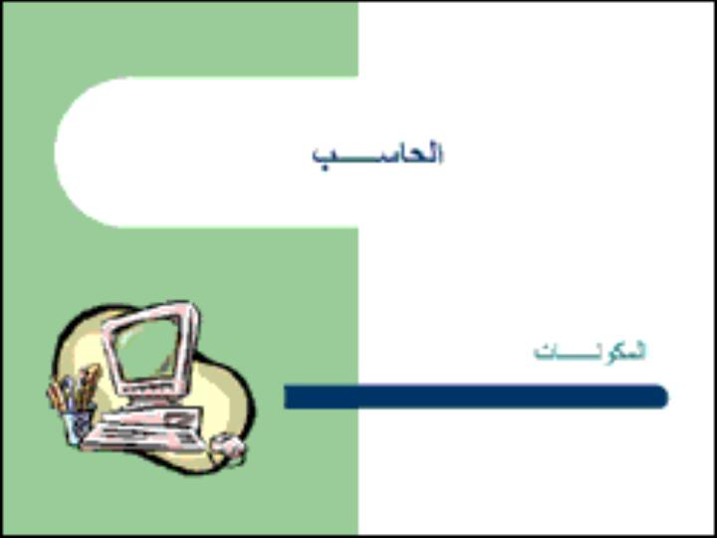
9. في نهاية العرض التقدمي، أنشئ شريحة (تخطيط عنوان ونص)
10. في منطقة العنوان، ادخل: "وحدات الإدخال والإخراج 2".
11. من الشريحة رقم 3، انسخ الجزء الأول (في العمود الأول : الفأرة...) والصقه في الشريحة التي أنشأتها سابقاً في السؤال 9.
12. من شريحة العنوان، انسخ الصورة التي أدرجتها سابقاً، والصقها في الشريحة التي أنشأتها أخيراً.
13. كرر الشريحة رقم 2.
14. انتقل إلى طريقة عرض فارز الشرائح.
15. أنقل هذه الشريحة المكررة (الآن تحت الرقم 3) إلى آخر العرض.
16. أحذف الشريحتين الأخيرتين من العرض (الآن تحت الرقم 5 و 6).
17. في الشريحة رقم 3، أدرج سهمين من الأشكال التلقائية، سطر، سهم برأسين، شكل بيضاوي ثلاثي الأبعاد، ونجمة بأربعة رؤوس (من الأشكال التلقائية).
18. أدرج شريحة جديدة في نهاية العرض: (عنوان + تخطيط هيكلي)
19. أدرج العنوان (عناصر جهاز الكمبيوتر) للشريحة الجديدة.
20. أدرج التخطيط الهيكلي التالي :

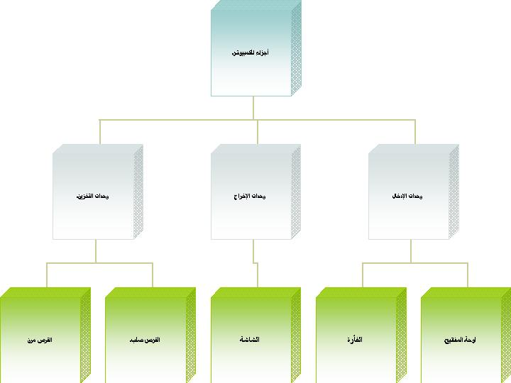

احفظ التعديلات في المستند.
21. في مستندك وفي نهاية العرض، أنشئ شريحة جديدة (عنوان وتخطيط).
22. أدخل "مبيعات" في عنوان الشريحة الجديدة.
23. أدرج التخطيط مع البيانات التالية:
فبراير مارس أبريل
طابعة ليزر 20 27 31
طابعة حبر 30 38 34
الطابعة المنَقَّطة 2 1 3

24. من الشريحة 3، قص النجمة ذات الأربع زوايا.
25. أنتقل إلى الشريحة الرئيسية والصق النجمة فيها.
26. في الشريحة الرئيسية، أنقل النجمة إلى أعلى اليمين.
27. أنتقل مجدداً إلى طريقة العرض العادية. لاحظ التغييرات.
28. أدرج أرقاماً لكل الشرائح في العرض.
29. أدرج التذييل التالي لكل الشرائح: "أجزاء الكمبيوتر"
30. أدرج التاريخ، بحيث يكون تحديثه تلقائياً.
31. أضف تأثيرات حركية للنصوص والصور في العرض.
32. أضف تأثيرات للمراحل الانتقالية للشرائح.
33. أعرض الشرائح.
احفظ التعديلات في المستند.

